Analyse des performances par segment.
2 méthodes d’évaluation sont proposées :
- Méthode n’incluant pas d’évaluation de la segmentation (evalsegHB)
-pour chaque segment de ref X_{ref}, on calcule la durée de couverture cumulée des segments de test de même label.
on calcule alors un taux de reconnaissance correcte comme le rapport entre la durée de couverture cumulée correcte et la longueur du segment de ref.
cette méthode est insensible à la sur ou sous-segmentation du test. Ainsi, si un segment de ref est couvert par un segment de test de même label, mais beaucoup plus long, le taux de reconnaissance correcte associé à ce segment est de 100%.
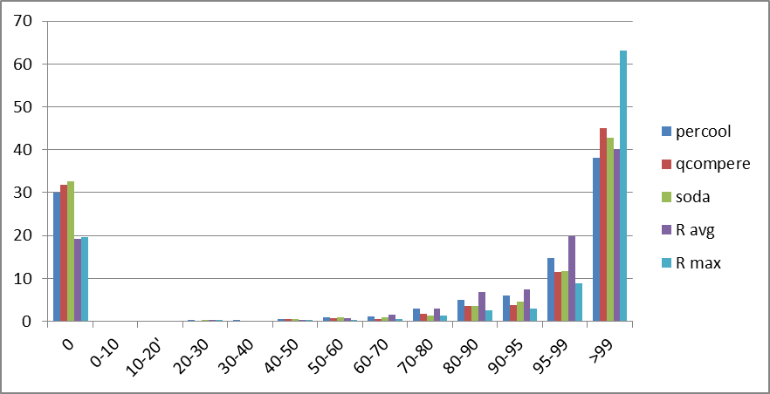

Selon cette évaluation, on voit que près de 40% des segments, dans chacun des systèmes, ont un taux de couverture correcte par les systèmes de plus de 99%.
Si on s’intéresse à la meilleure réponse des systèmes pour chaque segment, ce sont plus de 60% des segments qui ont un taux de couverture correcte de plus de 99%.
- Méthode incluant une évaluation de la segmentation (evalseg)
On considère qu’à chaque segment de ref, la réponse du système est un segment de test, et on qualifie la qualité de cette réponse.
-à chaque segment de ref X_{ref}, est associé le segment de test Y_{test} (X_{ref}) de même label de couverture maximale
-si un tel segment de test n’existe pas : pour ce segment de ref : Precision(X_{ref} )=0, Rappel(X_{ref} )=0, F1(X_{ref} )=0
-si un tel segment de test existe : pour ce segment de ref :
Precision(X_{ref} )= (X_{ref}∩ Y_{test})/ Y_{test}
Rappel(X_{ref} )= (X_{ref}∩ Y_{test})/ X_{ref}
et F1(X_{ref}): moyenne harmonique precision,rappel.
Une telle évaluation permet de qualifier, pour chaque segment de ref, la « qualité » de la réponse du système. Elle évalue conjointement la qualité de la segmentation et de l’identification.
Elle est dépendante en particulier de la pause intra-locuteur autorisée. En effet, si les annotateurs manuels ont découpé un long tour de parole en plusieurs tours de parole, du fait des pauses internes du locuteur, et que le système automatique ne détecte pas ses pauses internes et répond par un seul tour de parole, alors le taux de precision du système pour ce segment de ref sera faible.
Pour être cohérent dans les évaluations, on considère que les pauses internes d’une durée inférieure à T_{pause} doivent être supprimées de la ref et du test, avant les évaluations (i.e. concaténation des segments consécutifs de même locuteur séparés par moins de T_{pause})
T_{pause} | 0 |  |  | 0.5 |  |  | 1 |  |  | 1.5
#segments | 2981 |  |  | 2805 |  |  | 2466 |  |  | 2400
durée moy. des segments | 12.1s |  |  | 12.8s |  |  | 14.7 |  |  | 15.1
 | P | Q | S | P | Q | S | P | Q | S | P | Q | S
Precision moyenne par segment | 46.0 | 40.1 | 46.6 | 47.9 | 42.7 | 45.2 | 53.4 | 48.2 | 47.5 | 53.3 | 49.2 | 47.6
Rappel moyen par segment | 65.7 | 66.5 | 64.1 | 64.7 | 65.8 | 63.5 | 62.3 | 64.2 | 61.3 | 62.9 | 63.9 | 61.5
F1 moyen par segment | 47.7 | 43.6 | 48.2 | 49.5 | 45.9 | 47.1 | 53.7 | 50.7 | 49.2 | 53.7 | 51.3 | 49.4

plus la pause interne autorisée est grande, plus le taux de précision moyen est élevé, car on atténue le phénomène où à un segment de référence court est associé un segment de test long (les systèmes automatiques détectent mal les pauses internes).
Distribution des segments selon la F1 observée, en mode supervisé :
-pour T_{pause}=0.5s
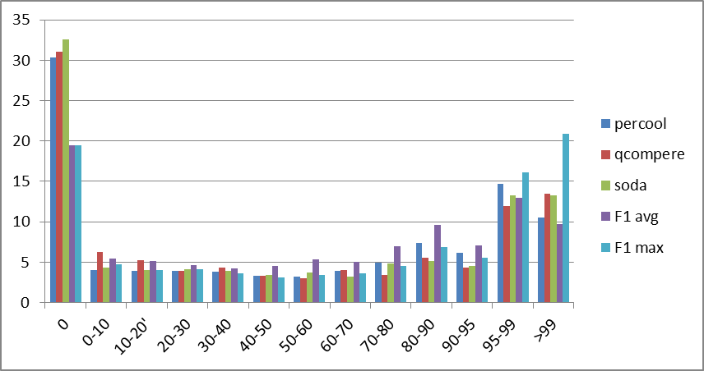
-pour T_{pause}=1s
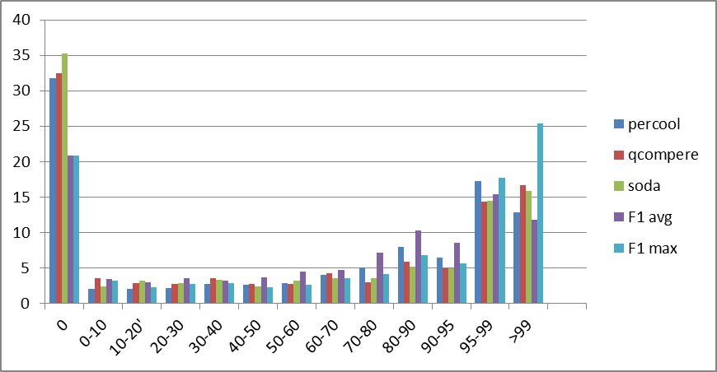

Les évaluations selon les 2 méthodes (evalseg et evalsegHB) donnent des résultats différents, « evalseg » étant beaucoup plus exigeant sur la réponse du système, puisqu’elle évalue également la qualité de la segmentation.
Les 2 méthodes se rejoignent pour les segments de recouvrement correct nul.
Dans chaque système, entre 30% et 35% des segments de ref n’ont pas de segments de test recouvrant de même label (F1=0).
Parmi les segments de ref de F1=0, il faut différencier les segments de locuteur jamais reconnu par ailleurs dans l’émission, et les segments de locuteur reconnu par ailleurs dans l’émission :
T_{pause} | 0.5 |  |  | 1.0
 | P | Q | S | P | Q | S
#seg F1=0 | 849 | 873 | 914 | 784 | 802 | 867
dont : F1(spkshow)=0 | 328 | 245 | 317 | 297 | 232 | 301
dont :  F1(spkshow) !=0 | 521 | 628 | 597 | 487 | 570 | 566

Selon les systèmes, 30-40% des segments non reconnus proviennent de locuteurs jamais reconnus, les autres (une majorité de segments !) provenant de locuteurs reconnus ailleurs dans l’émission.

Version avec segmentation générée par Sylvain : on supprime les pauses intra-locuteurs < seuil dans la ref. On génère les hyp cohérentes à la ref. (différence avec la version précédente : on vérifie bien que ce sont des pauses (et pas d’autres évènements sonores de type music etc…) :
T_{pause} | 0.5 |  |  | 1 |  |  | 1.5 |  |  | 2
#segments | 2857 |  |  | 2669 |  |  | 2645 |  |  | 2634
durée moy. des segments | 12.6 |  |  | 13.5 |  |  | 13.7 |  |  | 13.7
 | P | Q | S | P | Q | S | P | Q | S | P | Q | S
Precision moyenne par segment | 54.2  51.4 | 49.5  46.7 | 51.9  49.1 | 57.6  54.6 | 52.5  50.1 | 52.5  49.9 | 57.5  54.1 | 52.7  50.4 | 52.5  49.8 | 57.5  54.1 | 52.8  50.4 | 52.5  49.5
Rappel moyen par segment | 59.9  61.8 | 57.7  62.0 | 58.4  59.2 | 59.4  61.4 | 57.0  61.7 | 57.0  59.3 | 59.1  61.4 | 56.85  61.6 | 56.8  59.6 | 58.9  61.4 | 56.7  61.5 | 56.7  59.6
F1 moyen par segment | 53.1  51.9 | 48.5  48.7 | 50.5  48.9 | 55.1  53.9 | 50.2  51.0 | 50.0  49.7 | 54.9  53.6 | 50.2  51.1 | 49.9  49.6 | 54.8  53.6 | 50.1  51.1 | 49.7  49.5
F1 moyen par segment  pour spkshow !=0 | 60.1  58.7 | 53.1  53.3 | 56.9  55.1 | 62.3  61.0 | 55.1  56.0 | 56.6  56.1 | 62.2  60.7 | 55.2  56.2 | 56.4  56.1 | 62.1  60.7 | 55.1  56.1 | 56.3  56.0

pause<0.5s :
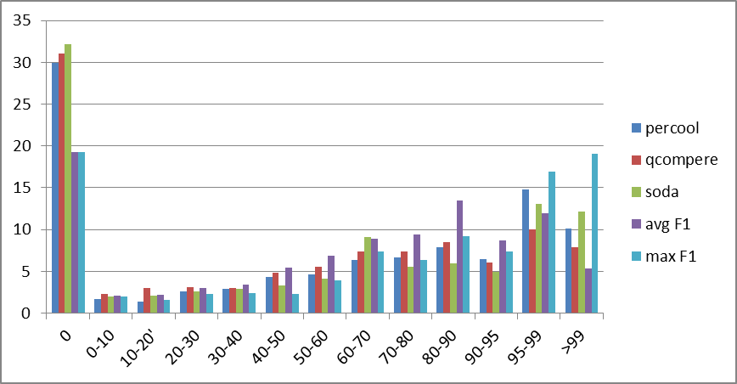

pause<1s :
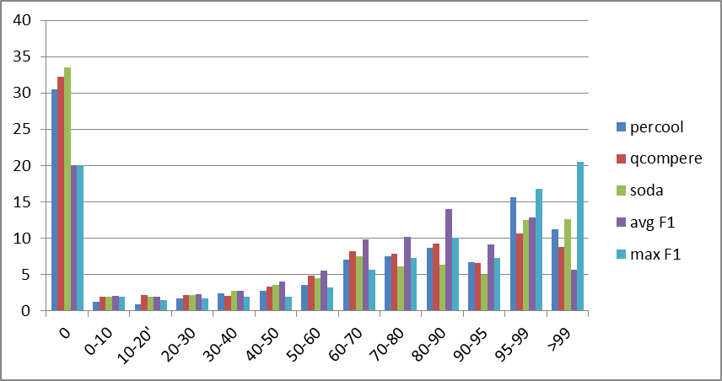
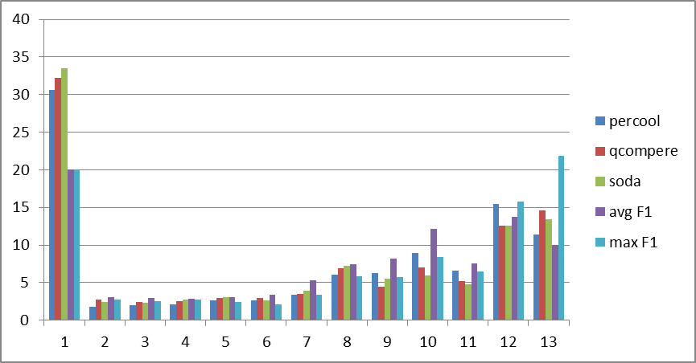
histogramme avec nouvelle version des hyp (fusion des segments consécutifs avant découpe conforme à la ref)
pause<1.5s :
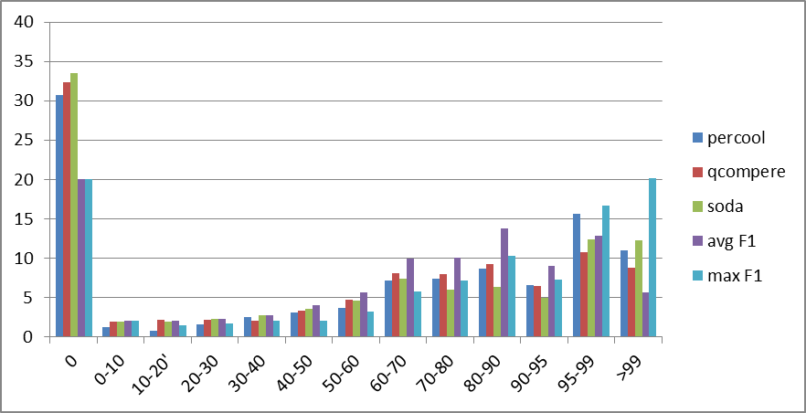

pause<2s :
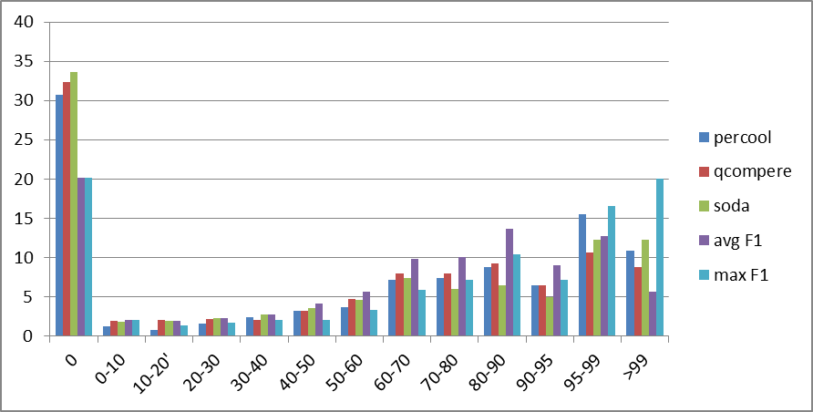

pause<3s :
